Конспект открытого занятия по ИЗО: «Зимнее чудо — снежинка»

Цель: Научить рисовать снежинки нетрадиционным способом.
Задачи:
1. Учить детей передавать в рисовании образ снежинки; рисовать предметы, состоящие из линий (вертикальных, горизонтальных и наклонных). Расширить представление детей о явлениях зимы, о снеге, о снежинках; помочь установить причинно-следственные связи между природными явлениями. Делать простейшие обобщения; обогащать словарный запас детей прилагательными.
2. Развивать интерес к нетрадиционному изображению на бумаге, навыки рисования, чувства цвета и мелкую моторику. Активность в разговоре с педагогом; умение услышать и понять заданный вопрос;
3. Воспитывать любовь к природе, аккуратность в работе.
Материалы и оборудование: листы бумаги синего цвета на каждого ребенка, клей ПВА, соль, салфетки для рук, снежинкибумажные,аудиозапись: «Времена года» П. И. Чайковского.
Содержание организованной деятельности детей.
Приветствие: "Здравствуйте» (становление эмоционального контакта).
Воспитатель читает стихотворение:
Здравствуй, солнце золотое!
Здравствуй, небо голубое,
Здравствуй, вольный ветерок
Здравствуй, беленький снежок!
Здравствуйте,детишки: девчонки и мальчишки,
Здравствуйте, я вам скажу, всех я вас приветствую!
Сегодня к нам гости пришли, поприветствуем их (Здравствуйте)
2.Психологический тренинг: «Зимушка – зима» (развитие передачи эмоционального состояния, положительных эмоций, развитие воображения).
Звучит аудиозапись «звуки Зимы».
Воспитатель: Какая чудесная мелодия, правда, ребята? На что она похожа, как можно сказать про эту музыку? (Легкая, радостная, снежная, пушистая, зимняя). Это зимняя мелодия, а вам нравится зима? Чем, тебе, (имя, нравится? А тебе, (имя? Чем (имя) нравится зима, а чем (имя? Я тоже люблю зиму. Скажите мне, ребята, а что вам больше всего нравится делать зимой, в какие игры играть? (Кататься с горки, на санках, играть в снежки, валяться в снегу, лепить снежную бабу).
Организационный момент:
Воспитатель: Я приглашаю вас на прогулку по зимнему лесу, хотите отправиться вместе со мной? Ну, что ж, отправляемся!
Посмотрите, ребята, на какую зимнюю поляну мы вышли, какие сугробы вокруг. Снег искрится на солнышке. Как можно ещё сказать про снег, какой он? (Белый, холодный, пушистый, легкий). На что похож? (На мороженое, вату).
Воспитатель: Ребята, слышите, к нам в гости что-то летит, спускается с неба, словно танцует. Попробуйте, ребята,отгадать:
С неба опускаются
Белые красавицы,
Кружатся, летают,
А в руке растают.
Как вы думаете, что это? А почему вы так думаете? (Ответы детей) Ребята, скажите, какая снежинка? (Ответы детей: белая, пушистая, легкая, блестящая, узорная, искристая, кристальная, красивая, холодная и т. д.)
Воспитатель: Правильно, это снежинки. Смотрите, как их много. Давайте мы их соберем. (Число снежинок равно числу детей). Как вы думаете, откуда они к нам прилетели? (Ответы детей: с неба.) Какие красивые наши гостьи. И все разные, не похожие одна на другую.
А вам, ребята нравится на лесной полянке? Какое у вас настроение? Когда у вас хорошее, радостное настроение, что вам хочется делать? Что тебе хочется, (имя? А тебе, (имя, что хочется делать?
У меня тоже очень хорошее настроение, и я хочу превратиться в легкую снежинку и полетать, покружиться. Ой, посмотрите, снежинки как будто услышали меня, наверно, они тоже радуются, что мы пришли в лес. Давайте мы возьмем снежинки в руки и покружимся вместе с ними. (Дети берут бумажные снежинки).
Ребята, скажите, а кто-нибудь ловил снежинку себе на ладошку? Что с ней происходит? (Ответы детей: она тает.) А кто может сказать, почему она тает? (Ответы детей: ладошка теплая, а снежинка холодная.) Ребята, а во что превращается снежинка, когда она растает? (Ответы детей: в капельки воды.) Ребята, чтобы рассмотреть снежинки внимательно, нужно поймать их на пальто или варежку. Ребята, давайте мы сейчас с вами поиграем немножко с нашими гостьями. (Воспитатель проводит дыхательную гимнастику «Снежинка».)
Дыхательное упражнение «Снежинка» (О. Арсеневская)
Большая снежинка лежит на ладошке. Держат снежинку на ладошке.
На эту снежинку подуем немножко.
Подули тихонько снежинка лежит, Дуют потихоньку.
Подули сильнее – снежинка летит. Дуют сильно.
Воспитатель: Ребята, а что произошло с нашими снежинками, когда мы на них подули? (Ответы детей: они полетели.) А почему они полетели? (Ответы детей: они легкие и воздушные.) Ребята, какой красивый снегопад у нас получился.
Воспитатель: Наши гостьи снежинки волшебные. А как вы думаете, почему они волшебные? (Ответы детей. Воспитатель подводит детей к выводу, что волшебство этих снежинок заключается в том, что они не растают.)
Воспитатель: К нам в гости заглянула Зимушка-зима. Почему она такая грустная? (Скоро наступит весна и снег растает). Давайте вместе с вами порадуем зиму и сделаем волшебные снежинки, которые не растают. Рисовать снежинки мы будем с помощью соли.
Пальчиковая игра – массаж «Мальчик – пальчик»
Пальчик-мальчик, где ты был,
Где ты с братцами ходил?
- С этим я в снегу валялся,
- С этим с горочки катался,
- С этим по лесу гулял,
- С этим я в снежки играл.
Все мы пальчики-друзья,
Где они – там и я!
Рисование «Падают снежинки»
Воспитатель помогает, напоминает, чтобы дети заполняли рисунком все пространство листа.
Воспитатель: А сейчас, дети, мы с вами будем рисовать снежинки. (Воспитатель сажает детей за столы, на которых лежат картонные листы синего цвета, баночки клея ПВА, простые карандаши, баночки с солью). Рисовать мы с вами будем волшебные снежинки, чтобы они у нас не растаяли и радовали нас своей красотой. Ребята, смотрите, на ваших листочках простым карандашом нужно нарисовать снежинку. Рисуют. Как вы думаете, что не так в этих снежинках? (Ответы детей: они не белые и не пушистые.) А сейчас мы превратим их с вашей помощью в белые, красивые и пушистые снежинки. (Воспитатель показывает, как наносить клей на нарисованные карандашом линии, а затем учит сыпать соль на клей.) Через некоторое время нужно стряхнуть лишнюю соль в тарелочку. (Все дети видят, какая объемная снежинка получилась на картоне). Ребята, смотрите, какие красивые снежинки у нас получились. (Дети вместе с воспитателем рассматривают готовые работы.)
Воспитатель: Посмотрите, какие замечательные рисунки у нас получились. Похожи на полянку, где мы были? И Зима наша улыбается, нам удалось её порадовать! Молодцы!
Рефлексия. Анализ занятия.
Воспитатель: Вам понравилась наша прогулка по зимнему лесу? Чем она запомнилась (имя? Чем тебе (имя? Как можно сказать, какая прогулка получилась? (веселая, радостная, зимняя, удачная.).
Спасибо вам, ребята, за то, что вы составили мне компанию для прогулки по лесу.
А какое у вас сейчас настроение?
- Во! (показать большой пальчик).
Давайте подарим наше хорошее настроение другим.
(Дети сдувают настроение с ладошки).
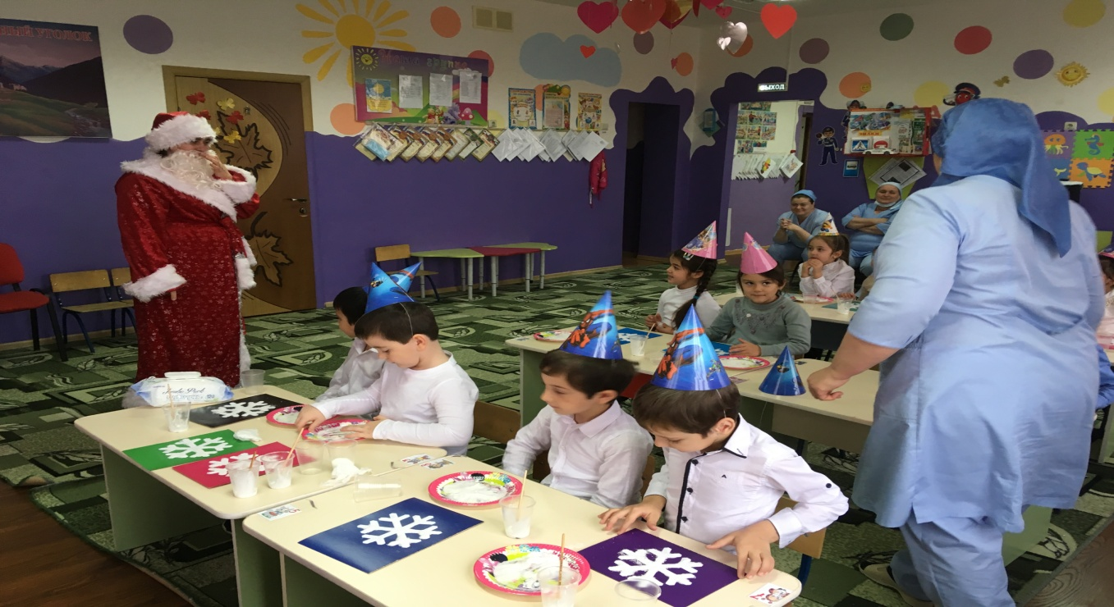

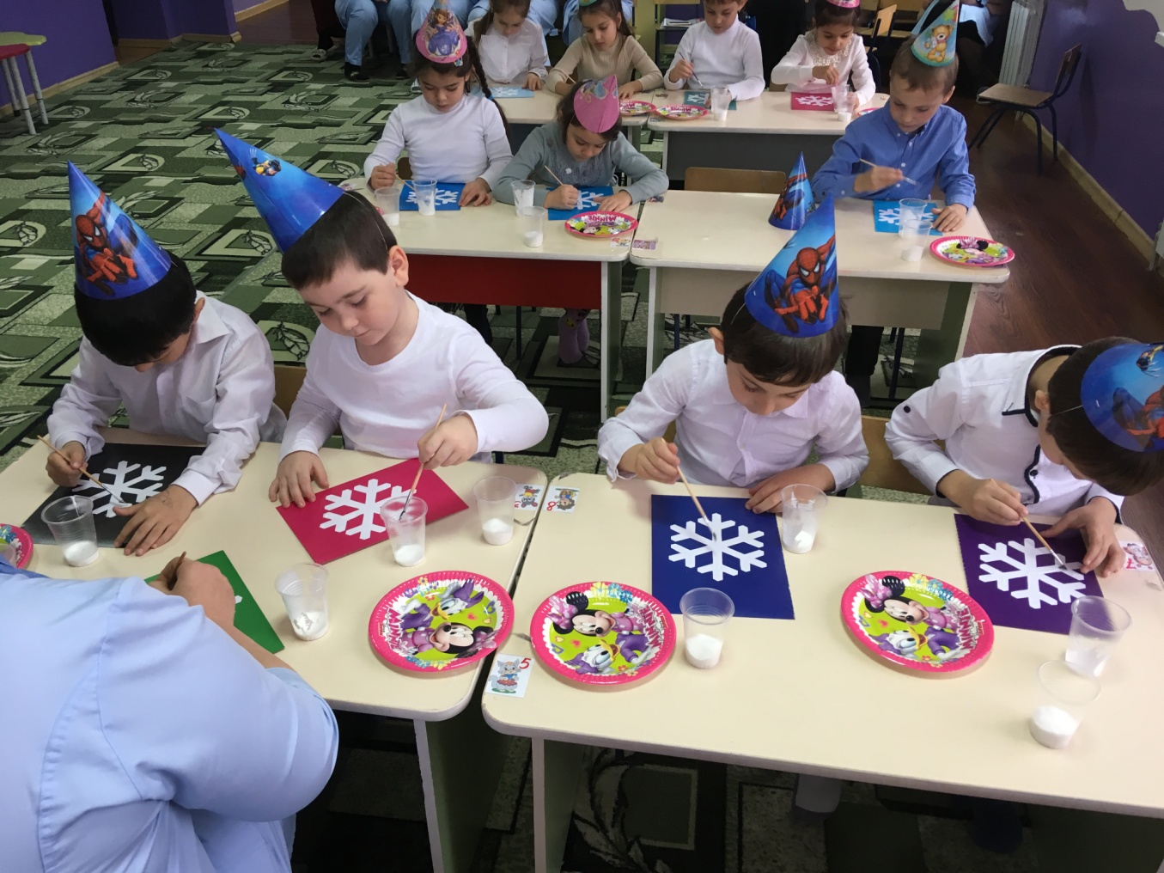

Муниципальное бюджетное дошкольное образовательное учреждение
«ДЕТСКИЙ САД № 2 «ВАСИЛЕК» С.П. БЕНО-ЮРТОВСКОЕ
НАДТЕРЕЧНОГО МУНИЦИПАЛЬНОГО РАЙОНА»

Конспект ООД
по рисованию с использованием
нетрадиционных техник рисования «Зимнее чудо-снежинка»
в подготовительной группе «Смешарики»

Воспитатель: Гакашева Элима Хамидовна

